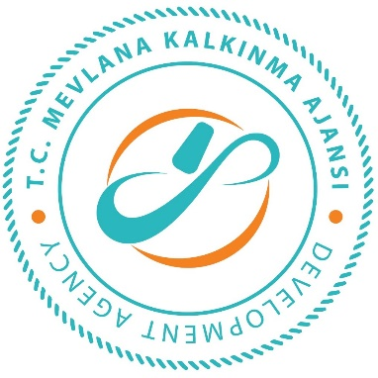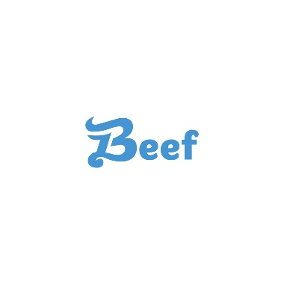

Mal Alımı İçin İhale Sonucu

Beef Kimya Gıda İmalat Sanayi ve Ticaret Ltd. Şti, Mevlana Kalkınma Ajansı “Sosyal Kapsayıcı Yeşil Geçiş (SOGREEN) Projesi Tarım ve Gıda Sektöründe Ar-Ge, İnovasyon ve Yeşil Becerilerin Geliştirilmesi Hızlandırıcı Hibe Desteği Programı” kapsamında sağlanan mali destek ile Konya’da “TR52/25/ALT_SGA/0019 Gıda Üretiminde Üretim Altyapısının Yeşil Dönüşüm Ve Enerji Verimliliği Odaklı Geliştirilmesi” projesi için “200 litre ön hazırlık tankı, 750 litre ön hazırlık tankı ve ana birleşim tankı” mal alımı ihale oturumu 27.06.2026 14:00 de Beef Kimya Gıda İmalat San ve Tic. Ltd.Şti Sakyatan mah. Konya-Ereğli caddesi Kızılkaya sanayi sitesi no:178 df Karatay/Konya adresinde gerçekleştirilmiş olup, geçerli teklif olmadığı için ihale iptal edilmiştir.

